G07详细设计说明书



文件状态：  [ ] 草稿  [ ] 正式发布  [√] 正在修改 | 文件标识： | 2017-G07-详细设计说明书-v2.1.0
文件状态：  [ ] 草稿  [ ] 正式发布  [√] 正在修改 | 当前版本： | 2.1.0
文件状态：  [ ] 草稿  [ ] 正式发布  [√] 正在修改 | 作者： | 曹依娜 梁晗昕 陈启强
文件状态：  [ ] 草稿  [ ] 正式发布  [√] 正在修改 | 完成日期： | 2017-05-28

版本历史
版本/状态 | 参与者 | 起止日期 | 备注
0.1.0 | 曹依娜 梁晗昕 陈启强 | 2017-05-14 | 对详细设计做出分析
1.1.0 | 曹依娜 梁晗昕 陈启强2017-05-20 | 对详细设计做出修改
2.1.0 | 曹依娜 梁晗昕 陈启强 | 2017-05-28 | 对详细设计做出完善

1引言 3
1.1编写目的 3
1.2背景 3
1.3参考资料 3
2程序系统的结构 （PAD图） 4
2.1 登录 注册 4
2.2 输入 输出 4
2.3 测试 维护 5
3程序（标识符）设计说明 6
3.1程序描述 6
3.2功能 6
IPO图 6
HIPO 7
E-R图 7
界面设计 7
3.3性能 9
3.2.1精度 10
3.2.2时间特性要求 10
3.2.3灵活性 10
3.4输人项 10
3.5输出项 11
3.6算法 11
3.7流程逻辑 14
3.8测试计划 14
3.9尚未解决的问题 15

1引言

1.1编写目的
懒人游网页的想法的出发点是方便出游者，给其提供合适的出行路线。现如今很多大学生喜欢旅行，却懒于做攻略。这个懒人游网页可以轻松解决你的烦恼。确定应该怎样具体实现所要求的系统。

针对人群：喜欢旅游却不擅长做攻略的旅行爱好者（面向当代大学生）

1.2背景

网页名称：懒人游
项目监制：杨 枨
提出者：梁晗昕
开发者：曹依娜 梁晗昕 陈启强
使用用户：旅行爱好者

1.3参考资料
书籍参考：《软件工程导论》------清华大学出版社
《Java面向对象设计》------高等教育出版社
《数据库系统概论》------高等教育出版社

参照目前已出现的APP的功能实现

2程序系统的结构 （PAD图）
用一系列图表列出本程序系统内的每个程序（包括每个模块和子程序）的名称、标识符和它们之间 的层次结构关系。

2.1 登录 注册
登录

有账号
注册

手机号验证

def
登录
微信登录
用户名密码登录

2.2 输入 输出
目的地

预期出发时间
喜欢，显示具体
的攻略详情

显示不同类型
的攻略总结
不喜欢，换一种类型的攻略推荐

预估旅游期
间天气状况
提醒游客
当地特色粥类食物推荐

def
身体状况
输出

（不适应当地环境）
当地风味小吃推荐

当地住宿推荐（民俗或酒店）

详细旅游路线

2.3 测试 维护

问题分析

估量错误严重
改正进度
开始分析

高
开发目录
维护任务

复审

3程序（标识符）设计说明

3.1程序描述
给出对该程序的简要描述，主要说明安排设计本程序的目的意义，并且，还要说明本程序的特点（如 是常驻内存还是非常驻？是否子程序？是可重人的还是不可重人的？有无覆盖要求？是顺序处理还是并发处理等）。

用户登录功能（微信登录以及用手机号验证），输入目的地和取其出发时间，进入标签选择关于旅游的一些方面，最后输出相对理想的结果。

3.2功能

IPO图
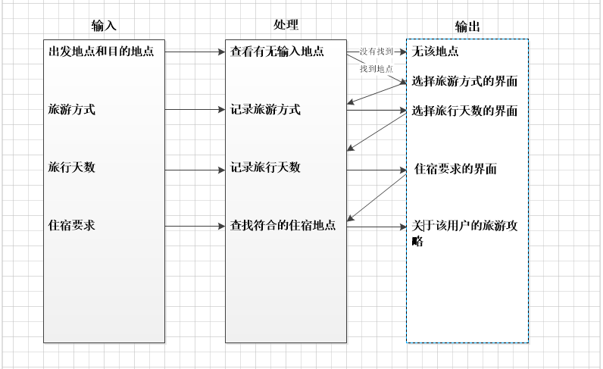

HIPO
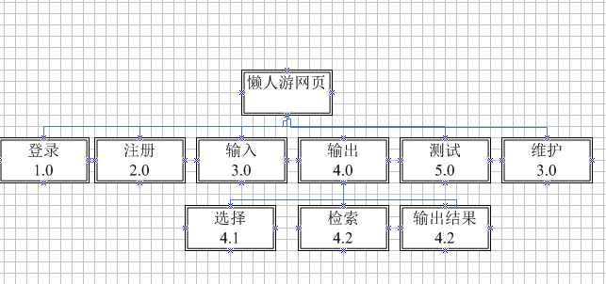

E-R图
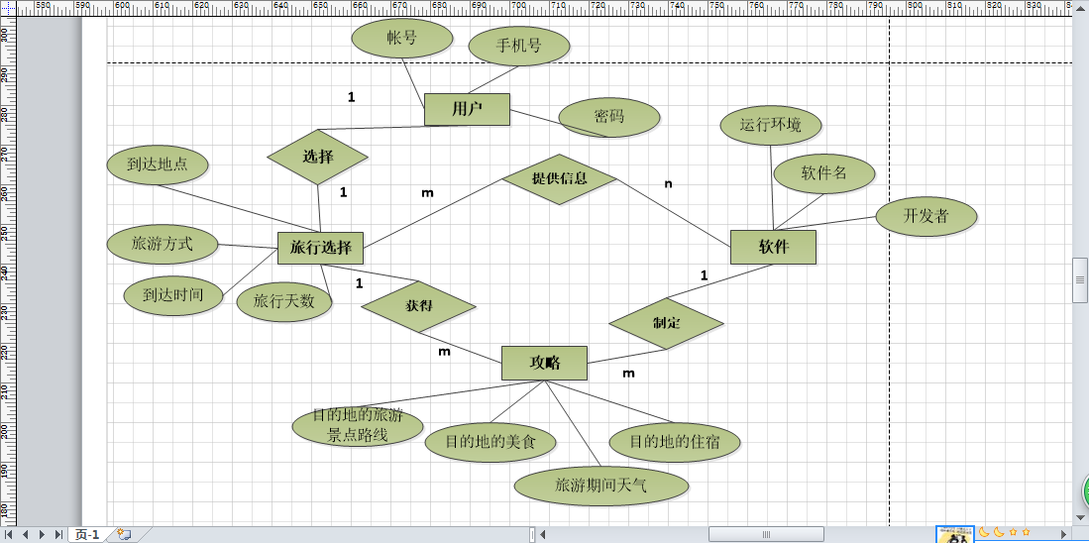

界面设计
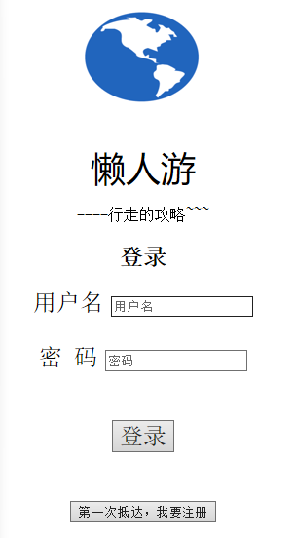
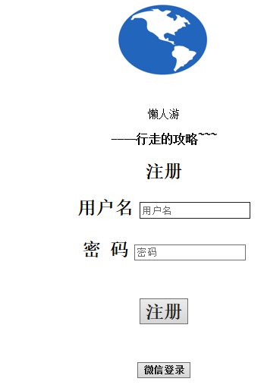
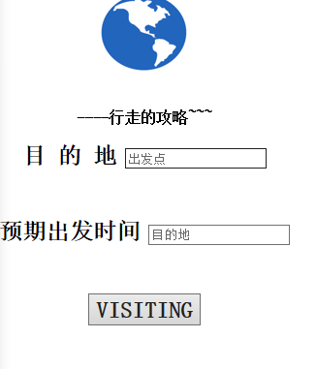

3.3性能

3.2.1精度
软件的输入要求：登录界面要求输入准确，手机号输入要求输入精确，目的地点及预期出发 时间要求输入准确；

软件的输出要求：根据用户提供的标签，输出相对应的攻略要求的精度较低，允许有错误

软件的传输过程中的精度：精度要求高，不允许出错

3.2.2时间特性要求
响应时间要求在1s内；更新处理时间也在1s内；数据转换和传送时间在1s内；解题时间在2s内

3.2.3灵活性

3.4输人项

主要输入项目：用户可以用用户名和密码注册，或者用微信登录，注册或者由微信登陆下输入手机号，方便短信的接收，输入旅行目的地（地址），以及预期出发时间，旅游方式的选择，旅游天数，对住宿的要求
输入项目名称 | 标识 | 数据类型和格式 | 数据值的有效范围 | 输入方式数量 | 频度 | 输入媒体 | 输入数据来源 | 安全保密条件
用户名 |  | 字母和数字构成
密码 |  | 字母和数字构成
手机号 |  | 11位数字
目的地 |  | 中文字符
预期出发时间 |  | 数字  “××××-××-××”

3.5输出项

主要输出项目：根据标签删减最后给出关于旅游目的地的相关攻略推荐（主要包括购物，小吃美食，经典推荐，根据用户提出的住宿要求进行推荐）。给出温馨提示：关于根据天气给出的穿衣推荐，还有旅游时候带来的水土不服我们网页会给出特色粥的就近推荐

输出项目名称 | 标识 | 数据类型的格式 | 数据值的有效范围 | 输出的形式 | 数量 | 频度 | 输出媒体 | 安全保密条件
攻略推荐

3.6算法
详细说明本程序所选用的算法，具体的计算公式和计算步骤。
登录界面：
function login(){
if(username==null&&password==null){
var username=window.document.getElementById("username").value;
var password=window.document.getElementById("password").value;
if(username=="zucc" && password=="123456")
{
alert("登录成功！");
window.open("Untitled2.html");

}else{
alert("登录失败！");
return false;
}
}
else{
window.open("Untitled4.html");
}

}
</script>
<form class="form-signin">
<form method="post" action="###" name="myform" onsubmit="checkpost()">
<h2 class="form-signin-heading ">登录</h2>
<label for="inputText" class="sr-only STYLE2">用户名</label>

<input type="text" name="username" id="username" class="form-control" placeholder="用户名" required autofocus>
<label for="inputPassword" class="sr-only"><br />
<span class="STYLE2"><br />
密 码</span></label>
<input type="password" name="password" id="password" class="form-control" placeholder="密码" required>
<div class="checkbox">
<label> </label>
</div>
<p>&nbsp;</p>
<button value="登陆" type="submit" class="btn btn-lg btn-primary btn-block STYLE2" onclick="login()">登录</button>
<div class="checkbox">
<label> </label>
</div>
<p>&nbsp;</p>
<button value="第一次抵达" type="submit" class="btn btn-lg btn-primary btn-block STYLE4" onclick="login()">第一次抵达，我要注册</button>
</form>
</form>
注册界面：

<div align="center">
<p><img src="软件工程基础/团队logo.png" width="164" height="147" /></p>
<p><span class="STYLE1">懒人游</span></p>
<p class="STYLE3">----行走的攻略~~~</p>
<div class="container">
<script type="text/javascript">
function login(){
var username=window.document.getElementById("username").value;
var password=window.document.getElementById("password").value;

alert("注册成功！");
window.open("Untitled2.html");

}
</script>
<form class="form-signin">
<form method="post" action="###" name="myform" onsubmit="checkpost()">
<h2 class="form-signin-heading ">注册</h2>
<span class="STYLE3">
<label for="inputText" class="sr-only STYLE2 STYLE1">用户名</label>

<input type="text" name="username" id="username" class="form-control" placeholder="用户名" required autofocus>
</span>
<label for="inputPassword" class="sr-only"><br />
<span class="STYLE2"><br />
<span class="STYLE5">密 码</span></span></label>
<input type="password" name="password" id="password" class="form-control" placeholder="密码" required>
<div class="checkbox">
<label> </label>
</div>
<p>&nbsp;</p>
<button value="注册" type="submit" class="btn btn-lg btn-primary btn-block STYLE2 STYLE6" onclick="login()">注册</button>
<div class="checkbox">
<label> </label>
</div>
<p>&nbsp;</p>
<button value="微信登录" type="submit" class="btn btn-lg btn-primary btn-block STYLE4" onclick="login()">微信登录</button>
</form>
</form>
输入搜索界面：
<div class="container">
<div align="center">
<p>
<script type="text/javascript">
function login(){
var username=window.document.getElementById("username").value;
var password=window.document.getElementById("password").value;

window.open("Untitled3.html");

}
</script>
<form class="form-signin"></p>
<div align="center"><span class="STYLE3"><img src="软件工程基础/团队logo.png" width="123" height="125" /></span>
</div>
<p align="center" class="STYLE3">----行走的攻略~~~</p>
<form method="post" action="###" name="myform" onsubmit="checkpost()">
<label for="inputText" class="sr-only">
<div align="center">
<div align="center"><p>
<div align="center">
<span class="STYLE6">目 的 地</span><strong>
<label for="inputPassword" class="sr-only">
<input type="text" name="username" id="username" class="form-control" placeholder="目的地" required autofocus>
<label for="inputPassword" class="sr-only">

<div align="center"> </div>
<p>&nbsp;</p>
<p align="center"><span class="STYLE6">预期出发时间</span><strong>
<input type="text" name="password" id="password" class="form-control" placeholder="预期出发时间" required>
</strong> </p>
<div class="checkbox">
<label>

<div align="center">
<p>&nbsp;</p>
<button value="VISIT" type="submit" class="btn btn-lg btn-primary btn-block STYLE6" onclick="login()">
VISITING</button>
</div>
</form>
</form>

3.7流程逻辑
用图表（例如流程图、判定表等）辅以必要的说明来表示本程序的逻辑流程。
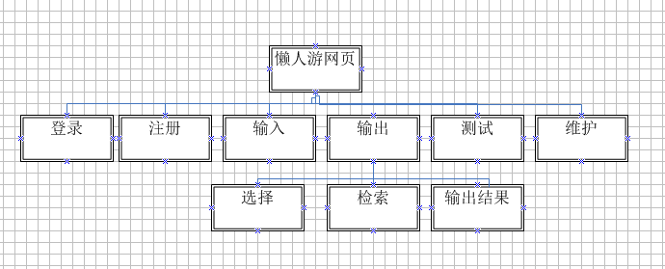

3.8测试计划
说明对本程序进行单体测试的计划，包括对测试的技术要求、输入数据、预期结果、进度安排、人员职责、设备条件驱动程序及桩模块等的规定。
单体测试计划
测试的技术要求 | 输入数据 | 预期结果 | 进度安排 | 人员职责 | 设备条件驱动程序 | 桩模块的规定

3.9尚未解决的问题

1：由于时间有限，系统难免会存在不少漏洞。
2：由于对数据库设计与开发的知识理解不全面以网页设计只有初步的学习，有可能导致网页关于旅游攻略信息数据库更新不及时和网页可能不太完美。
3：系统优化知识没有接触，所以小组成员不太了解。

